Blaue Wand in voller Stärke –
VCW-Ticketverkauf startet am 29. September
(SU / Wiesbaden / 28.09.2021) Der 6. Oktober 2021 wird in die Sportgeschichte des Volleyballclubs Wiesbaden eingehen - dann nämlich spielen die Damen in der 1. Bundesliga der Frauen erstmals wieder vor Zuschauern in der heimischen Halle am Platz der Deutschen Einheit. Das war zuletzt am 10. März 2020 der Fall. Dem Spiel kommt auch aus einem anderen Grund besondere Bedeutung zu, denn mit dem Anpfiff um 19:30 Uhr geht es zum Saisonauftakt gleich gegen den amtierenden Deutschen Meister Dresden.
Nach ausführlicher Prüfung des Hygienekonzepts, das aktuell an die neuen landesweit geltenden Regelungen angepasst wurde, darf der VCW im Rahmen der 3G-Regel und unter Beachtung einiger Hygieneregelungen die Halle voll auslasten.
Tickets und Tests
Damit gilt: Alle Besucher müssen entweder geimpft, genesen oder getestet sein und dies auch bei Einlass in die Halle nachweisen können. Der Ticketvorverkauf startet am Mittwoch (29. September). Allerdings wird es keine Dauerkarten geben.
Zuschauer, die geimpft oder genesen sind, können Tickets vorab im Online-Shop unter www.vc-wiesbaden.de/tickets oder im neuen Fanshop in der Kleinen Schwalbacher Straße 7 in Wiesbadens Innenstadt erwerben. Öffnungszeiten: dienstags und freitags von 10 bis 12:30 Uhr und donnerstags von 16 bis 18 Uhr.
Getestete Zuschauer können ihr Ticket lediglich an der Abendkasse bzw. einen Tag vor dem Spiel online kaufen. „Dies ist leider nötig, um die entsprechende Maximalzahl von getesteten Personen in der Halle gemäß Konzept zu steuern“, sagt VCW-Geschäftsführer Christopher Fetting. Personen ohne Impfschutz erhalten die Möglichkeit, sich direkt vor Ort noch testen zu lassen. Partner des VCW ist dabei die Johanniter Unfallhilfe.
Keine Dauerkarten, aber Vorteile
Für die Saison 2021/22 werden keine Dauerkarten ausgegeben. Der Grund: Nochmalige Änderungen bei den Zuschauerrichtlinien sind nicht auszuschließen. Bei neuen Beschlüssen käme es dann zu Unannehmlichkeiten bei der Rückabwicklung. Christopher Fetting: „Wir sind unseren Stammgästen für ihre teilweise lange Unterstützung unseres Teams sehr dankbar und bedauern es sehr, nicht wie gewohnt Dauerkarten anbieten zu können. Aber: Wir verschaffen unseren Dauerkartenkäufern der letzten beiden Spielzeiten auch für diese Saison Vorteile.“ Das sind neben der früheren Buchungsmöglichkeit rabattierte Tagestickets und Vorteile bei der Buchung des Streaming-Passes auf SPORT1 Extra.
Live-Übertragung: Free-TV und Streaming
Neuerungen sind auch Bereich der Live-Übertragungen zu vermelden. Im Rahmen der durch die Volleyball Bundesliga ausgebauten Partnerschaft mit SPORT1 werden neben den 33 im Free-TV auf SPORT1 ausgestrahlten Partien ab der Saison 2021/22 alle Spiele der Frauen-Bundesliga (1. und 2. Volleyball Bundesliga) kostenpflichtig auf der Streaming-Plattform SPORT1 Extra gezeigt. Die Einführung des Bezahlmodells geht mit einer verbesserten Übertragungsqualität einher. So gehören künftig ein Mehrkamerasystem und Kommentatoren bei allen Spielen beider Ligen zur Grundausstattung.
Bezahlmodell: drei Varianten
Um ihr Lieblingsteam live zu verfolgen, können Fans zwischen drei Varianten wählen: Das Einzelticket pro Erstliga-Spiel kostet 4,90 Euro, der VBL-Clubpass für alle Hauptrunden- und Pokalspiele einer Mannschaft (beim VCW gültig für Erst- und Zweitligateam) 58,90 Euro. Mit dem VBL-Ligapass für 79,90 Euro kann man alle Hauptrundenpartien, Playoff- und Pokalspiele sowie den Supercup der Frauen verfolgen.
Wichtig zu wissen: Von den Erlösen der drei Angebote profitieren die Vereine unmittelbar. Voraussetzung ist, dass jeder Fan im Registrierungsprozess auf SPORT1 Extra seinen Lieblingsclub auswählt und diesen so an der eigenen Zahlung teilhaben lässt. Das Pay-Modell ist als Invest in den Volleyballsport und somit auch in den jeweiligen lizenzgebenden Verein zu sehen. „Die Bezahlschranke ist für einige Fans ein großer Schritt, das ist allen Clubs bewusst. Wir begrüßen aber auch im Interesse der Zuschauer, dass nun an allen Standorten eine bessere Streaming-Qualität als in den Vorjahren geboten wird“, betont Christopher Fetting.
Klicks für den VCW
Jeder Klick für den VCW bedeutet also direkte finanzielle Unterstützung, die auf Grundlage eines Schlüssels erfolgt. Christopher Fetting: „Geben Sie auf www.sport1extra.de gerne an, dass Sie den VC Wiesbaden unterstützen wollen.“

Ausblick
Der VCW-Damen können nach der Corona-Zwangspause nun endlich wieder auf die Unterstützung des begeisterungsfähigen Wiesbadener Publikums setzen. Einige der neuen Athletinnen spielen das erste Mal in Deutschland. „Auch für sie war die frenetische Atmosphäre in unserer Halle einer der Gründe, bei uns einen Vertrag zu unterzeichnen“, sagt Christopher Fetting. Das neu formierte Team um Head Coach Benedikt Frank hatte zuletzt Verletzungen zu beklagen, zeigte aber in den Testspielen, beim Turnier in der eigenen Halle (17. bis 19. September) sowie am vergangenen Wochenende in Stuttgart schon beachtliche Form. Frank bleibt nun noch eine Woche, um Starting Six und Ergänzungsspielerinnen auf den Punkt fit zu machen.

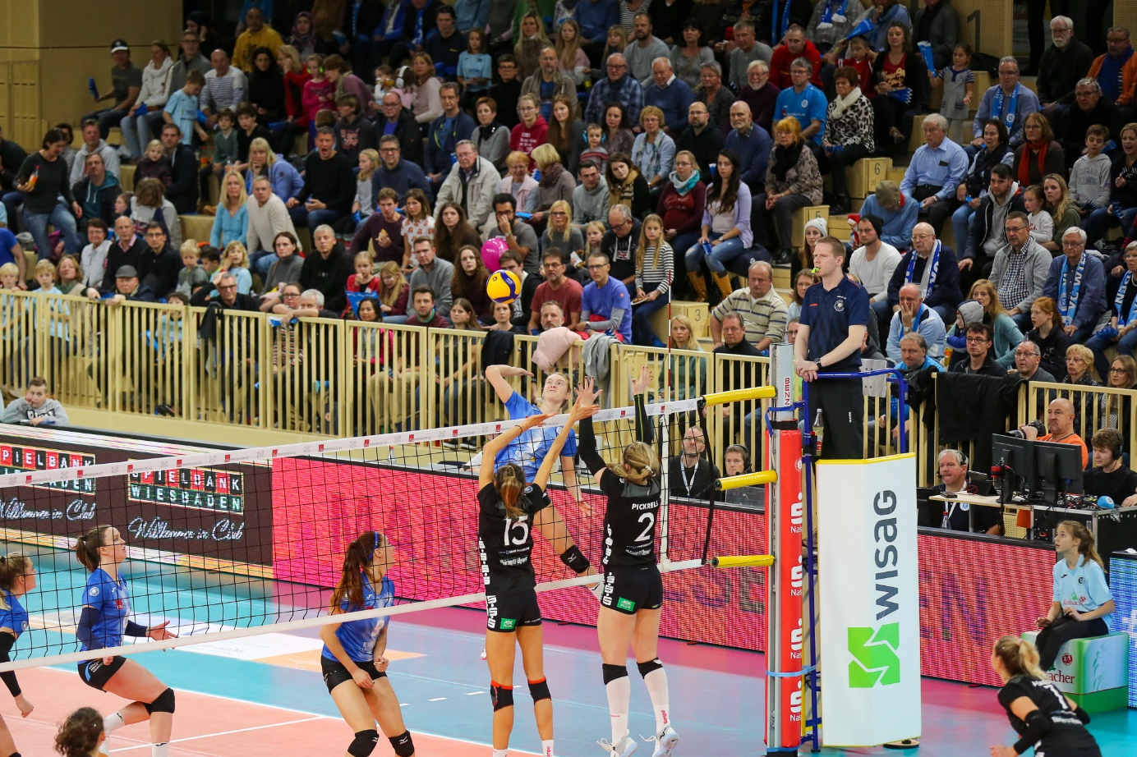
VCW-Außenangreiferin Tanja Großer (hier beim Angriff – im Bild) begeht ihre 10. Saison beim VCW – und diese wieder vor Zuschauern
Foto: Detlef Gottwald | www.detlef-gottwald.de

Über den VC Wiesbaden
Der 1. Volleyball-Club Wiesbaden e.V. wurde 1977 gegründet und ist spezialisiert auf Frauen- und Mädchenvolleyball. Die professionelle Damen-Mannschaft ist seit 2004 ohne Unterbrechung in der
1. Volleyball-Bundesliga vertreten und spielt ihre Heimspiele in der Sporthalle am Platz der Deutschen Einheit, im Herzen der hessischen Landeshauptstadt. Die bislang größten sportlichen Erfolge des VC Wiesbaden sind der Einzug in das DVV-Pokalfinale in der Saison 2012/2013 und 2017/2018 sowie die Deutsche Vizemeisterschaft in der Saison 2009/2010. Auch die erfolgreiche Nachwuchsarbeit ist Teil des VCW. Aktuell bestehen über 30 Nachwuchs-Teams, die in den vergangenen Jahren zahlreiche Titel bei überregionalen Volleyball-Meisterschaften sowie im Beachvolleyball erkämpften. Als Auszeichnung dafür erhielt der VC Wiesbaden im Jahr 2016 das „Grüne Band“ des Deutschen Olympischen Sportbundes (DOSB).
Der VC Wiesbaden ist Lizenzgeber der unabhängigen VC Wiesbaden Spielbetriebs GmbH, die die Erstliga-Mannschaft stellt. Der Verein ist zudem Mitglied der Volleyball Bundesliga (www.volleyball-bundesliga.de) sowie des Hessischen Volleyballverbands (www.hessen-volley.de). Das Erstliga-Team wird präsentiert von den Platin-Lilienpartnern ESWE Versorgung (www.eswe.com) und OFB Projektentwicklung (www.ofb.de).
Text- und Bildmaterial stehen honorarfrei zur Verfügung – beim Bild gilt Honorarfreiheit ausschließlich bei Nennung des Fotografen. Weitere Pressemitteilungen und Informationen unter: www.vc-wiesbaden.de

